Газета муниципального образования Сибирского сельсовета
Основана в марте 2007 года.
п. Сибирский
№12 07.10.2013
ПРОКУРОР РАЗЪЯСНЯЕТ.

1 июля 2013 года вступил в силу Федеральный закон от 29.06.2013 № 136-ФЗ «О внесении изменений в статью 148 Уголовного кодекса Российской Федерации и отдельные законодательные акты Российской Федерации в целях противодействия оскорблению религиозных убеждений и чувств граждан».
В соответствии со статьей 28 Конституции Российской Федерации каждому гарантируется свобода совести, свобода вероисповедания, включая право исповедовать индивидуально или совместно с другими любую религию или не исповедовать никакой, свободно выбирать, иметь и распространять религиозные и иные убеждения и действовать в соответствии с ними.
Ответственность за нарушение этого конституционного права установлена статьей 148 Уголовного кодекса Российской Федерации (Далее -УК РФ).
До внесения вышеназванным законом изменений в Уголовный кодекс российской Федерации, диспозиция статьи 148 включала в себя уголовную ответственность за публичные действия, выражающие явное неуважение к обществу и совершенные в целях оскорбления религиозных чувств верующих. Наказание за данное преступление предусматривало штрафные санкции, принудительные работы, лишение свободы до одного года.
Вступившим в силу новым Федеральным законом законодатель существенно расширил уголовную ответственность за нарушение прав верующих, дополнив статью 148 УК РФ тремя новыми статьями.
Часть 2 статьи 148 УК РФ предусматривает уголовную ответственность за публичные действия, выражающие явное неуважение к обществу и совершенные в целях оскорбления религиозных чувств верующих, совершенные в местах, специально предназначенных для проведения богослужений, других религиозных обрядов и церемоний.
При этом законодатель ужесточил наказание за совершение данного преступления, увеличив размеры штрафа и срока принудительных работ, лишение свободы до трех лет.
Частью третьей статьи 148 УК РФ предусмотрена уголовная ответственность за незаконное воспрепятствование деятельности религиозных организаций или проведению богослужений, других религиозных обрядов и церемоний. Максимальное наказание за совершение данного преступления предусматривает арест на срок до трех месяцев.
Уголовную ответственность за те же действия, совершенные лицом с использованием своего служебного положения, с применением насилия или с угрозой его применения законодатель закрепил в четвертой части статьи 148 Уголовного- кодекса Российской Федерации.
Ответственность за совершение данного преступления предусматривает наказание в виде штрафа, обязательных, исправительных, либо принудительных работ, а также лишение свободы на срок до одного года с лишением права занимать определенные должности или заниматься определенной деятельностью.

Заместитель прокурора Купинского района

юрист 1 класса А.И. Вайн

ОТДЕЛ НАДЗОРНОЙ ДЕЯТЕЛЬНОСТИ ИНФОРМИРУЕТ.
ПАМЯТКА АВТОВЛАДЕЛЬЦАМ
За истекший период 2013 года на территории Купинского района уничтожено огнем 3 автомобиля, за аналогичный период прошлого года - 2 автомобиля, произошло увеличение количества пожаров на 33,3%. Ущерб автовладельцам составил 1 030 000 рублей, что в 2 раза больше чем в прошлом году.
Причины этих пожаров – замыкание электропроводки, нарушение правил устройства и эксплуатации транспортных средств и неосторожное обращение с огнем.

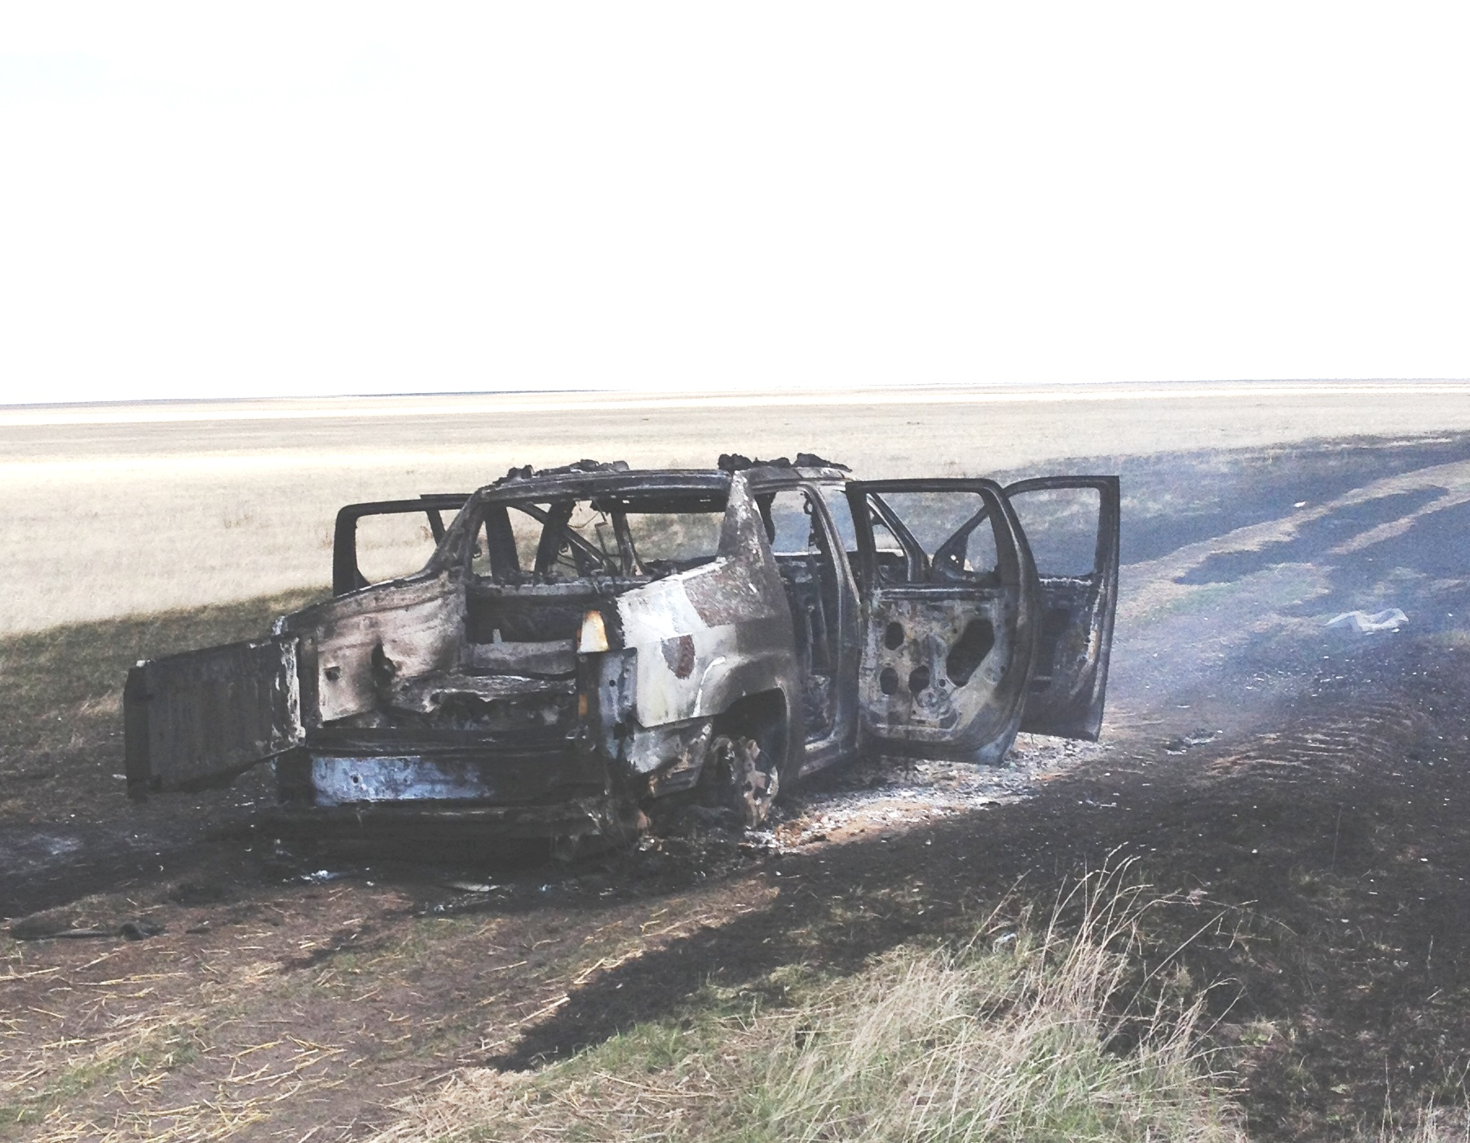 |  | 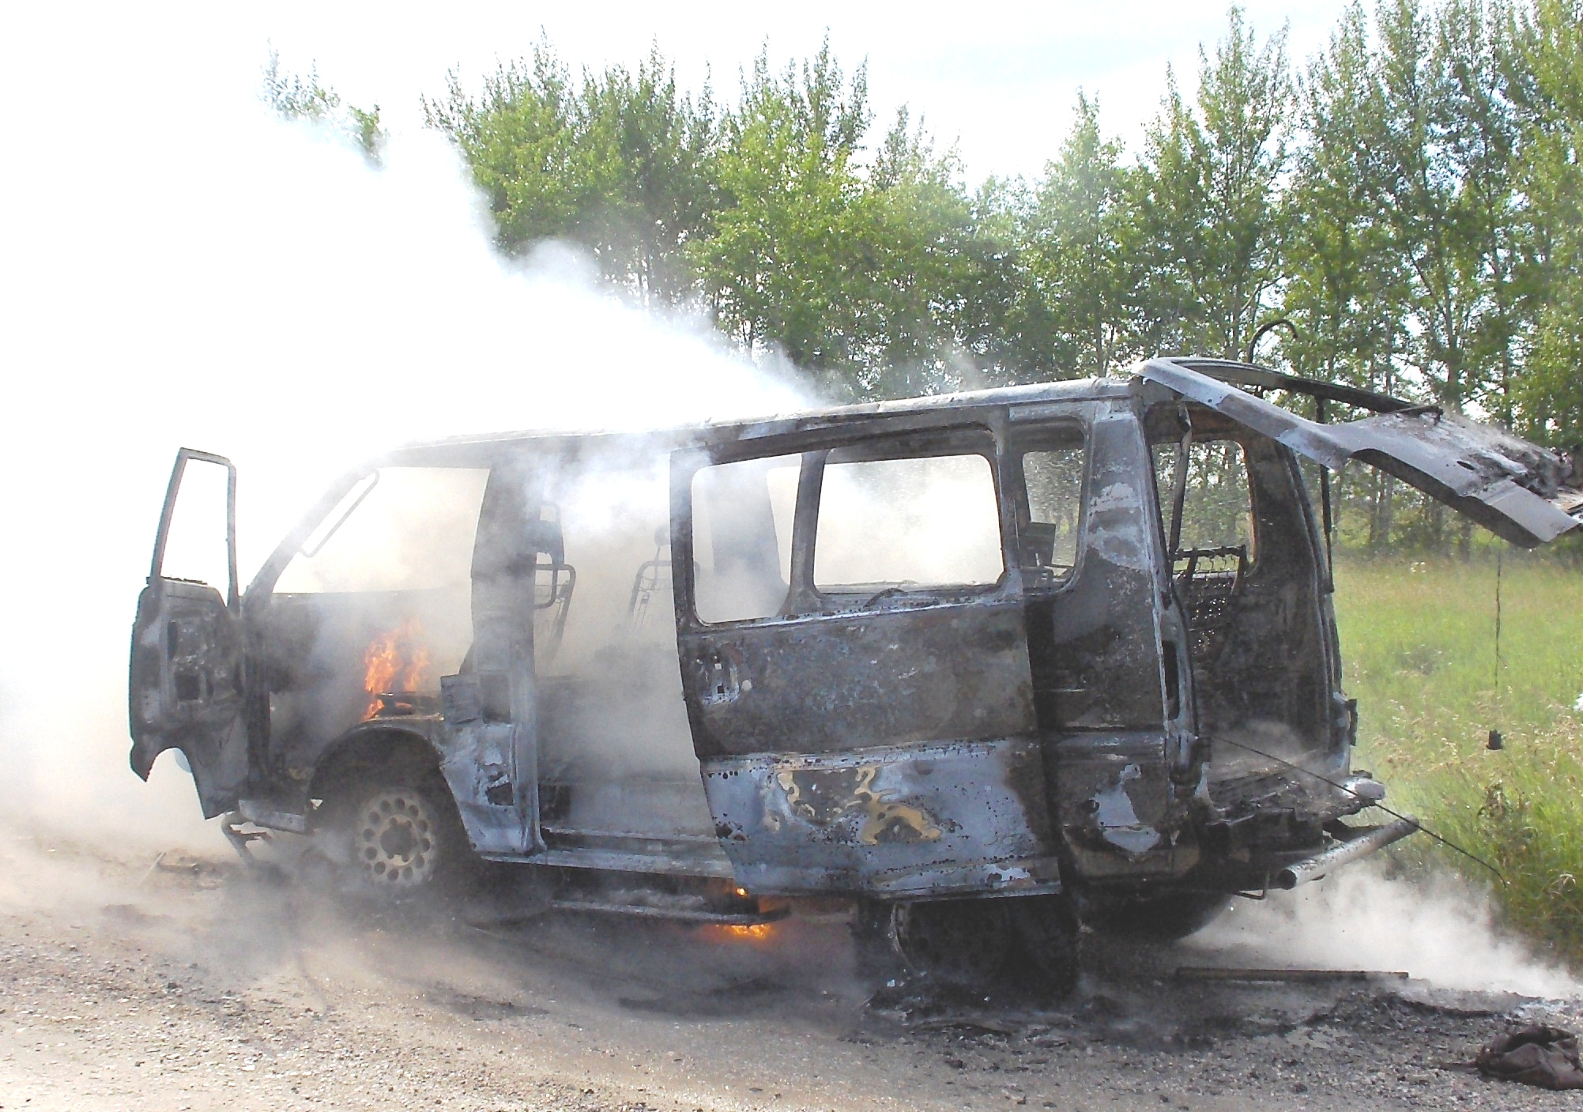

Уважаемые владельцы транспортных средств!

Чтобы избежать возгорания, регулярно осматривайте состояние электропроводки автомобиля. Часто бывает, что провод трётся о соседнюю деталь или панель, и, в конечном итоге, просто нарушается изоляция, плохой электроконтакт в местах соединения приводит к тому, что проводка начинает плавиться и происходит замыкание. Проверяйте состояние топливной системы, патрубков, хомутов. Не доверяйте проведение каких-либо работ на Вашем автомобиле неквалифицированном персоналу.

Всегда имейте с собой в машине исправный огнетушитель, держите его в легкодоступном для себя месте.

Если Ваш автомобиль загорелся -
тут же остановитесь, сообщите о возгорании в пожарную охрану (по телефону «01» или «010» с мобильного телефона) или остановите проезжающих и попросите их связаться с пожарной охраной или ГИБДД, возьмите огнетушитель, немного приоткройте капот и направьте огнетушащее вещество в подкапотное пространство. Если огнетушитель не сработал или действие его оказалось не эффективным, для дальнейшего тушения пожара используйте песок и землю. При загорании в салоне автомобиля, по возможности не оставляйте двери и окна открытыми. Тушение пожара необходимо производить через приоткрытую дверь или окно. Открывая дверь автомобиля, прикрывайтесь полотном двери, с целью защиты от возможных выбросов пламени. Если возгорание ликвидировано и есть такая возможность - сорвите провод с клеммы аккумулятора. При разливе бензина необходимо смыть его водой, засыпать придорожным песком, пылью, землей - с целью предотвращения его возгорания.
Отдел надзорной деятельности по Купинскому району Новосибирской области УНД ГУ МЧС России по Новосибирской области

Газета Муниципального образования Сибирского сельсовета | Учредитель газеты  МУНИЦИПАЛЬНОЕ ОБРАЗОВАНИЕ СИБИРСКОГО СЕЛЬСОВЕТА | Адрес редакции  632744  п. Сибирский  ул. Октябрьская, 10 «а»  Администрация сельсовета | Редактор  Л.В.Иванова  Газета выходит 1 раз в месяц

